IMI TA Differenzdruckregler TA-PILOT-R PN 16 DN100,Kvm180,qmax 127 m3/h,10-50kPa,d.g.

IMI Hydronic Engineering Deutschland

Eigenschaften

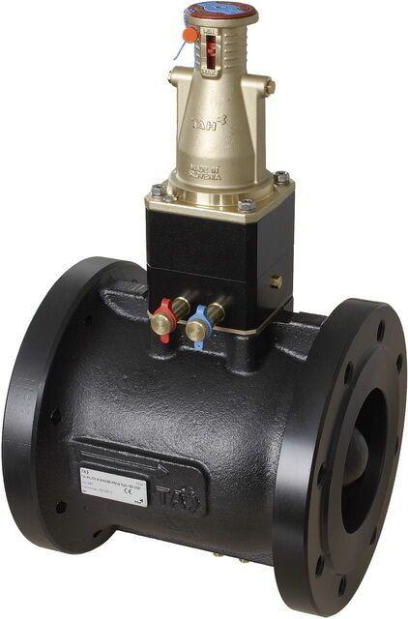

GTIN:

3831112531192

HAN:

231212112100

Nenndruckstufe

PN 16

Werkstoff

Metall

Höhe (mm)

303,00

Bedienung

Schlüssel

Durchmesser (mm)

10,00

Einstellbereich (mm)

10,00 - 50,00

Nennweite DN

100,00

Rohraußendurchmesser alle Anschlüsse (mm)

220,00

Winkel (Grad)

90,00

Sollwertanzeige

Ja